*Дата: 23.09.22 Клас: 5-А (2 гр.)*

*Укр.мова Вч.: Харенко Ю.А.*

***Тема:* Активна й пасивна лексика української мови**

**Мета**: дати відомості про активну й пасивну лексику, сформувати поняття про застарілі слова та неологізми, пояснити відмінність між архаїзмами та історизмами, витлумачити їхню роль та роль неологізмів у мовленні та особливості їхнього використання; формувати вміння визначати застарілі слова в реченнях і текстах, удосконалювати навички користування словниками, збагачувати словниковий запас, розвивати спостережливість; культуру усного й писемного мовлення.

**Хід уроку:**

1. Запишіть сьогоднішню дату (двадцять третє вересня, класна робота, тема уроку).

Питання, що постають сьогодні перед нами на уроці:

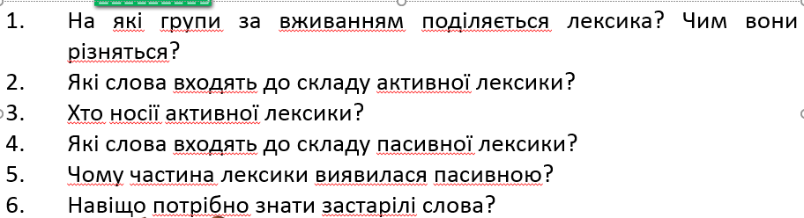

Шукаємо відповіді на запитання.

1. **Вивчення нового матеріалу**

Спробуймо дати відповіді на поставлені вище запитання.

Розгляньте схему або перейдіть за посиланням та прослухайте теоретичний матеріал:

<https://youtu.be/7XDxVUYM6_Y>

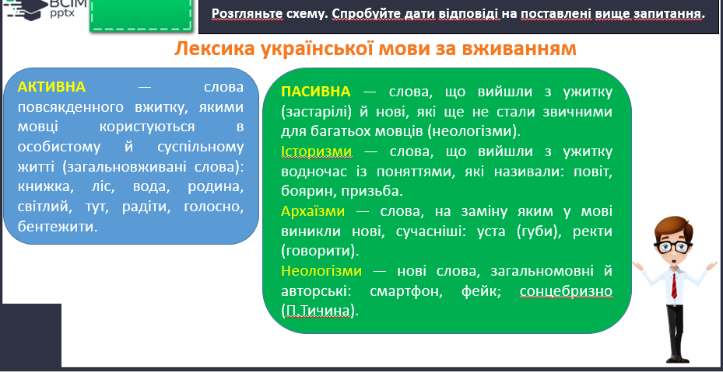

*Вправа 94 (усно).* Прочитайте речення. Назвіть із них слова, що відносяться до пасивної лексики (архаїзми, історизми).

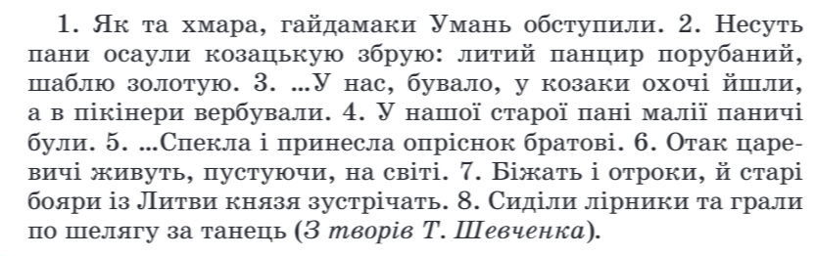

Перевіримо себе!

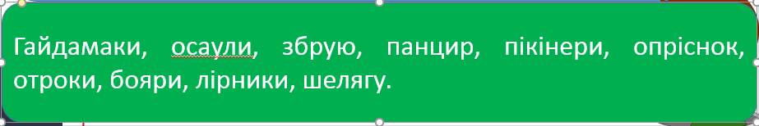

Словникова робота. Прочитайте та ознайомтесь зі значенням слів.

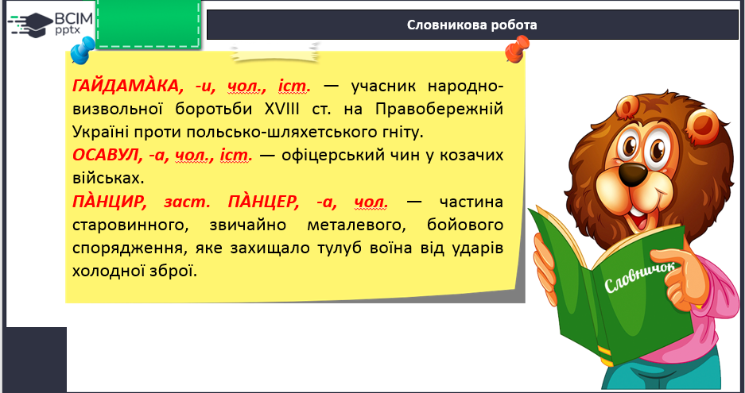

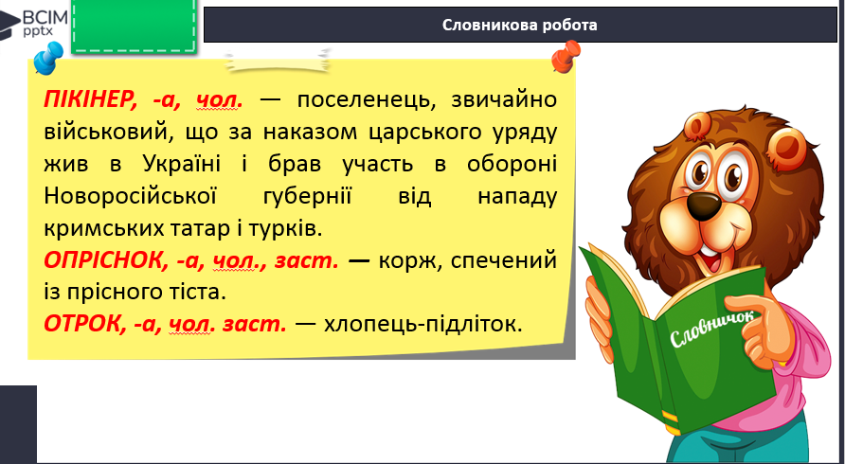

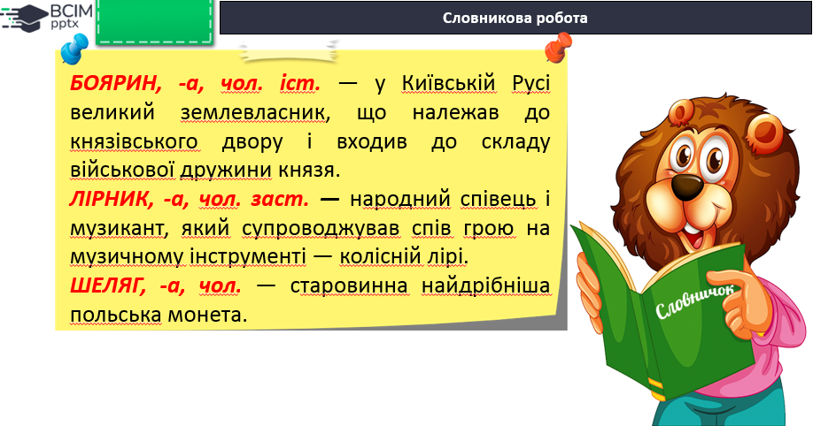

1. **Закріплення вивченого**

Вправа 101 (письмово). Прочитайте слова. Згрупуйте й запишіть їх окремо. Значення незрозумілих слів з’ясуйте за словником.

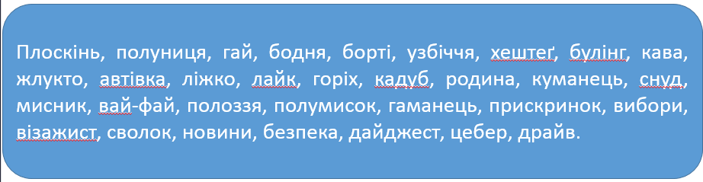

Перевіримо себе!

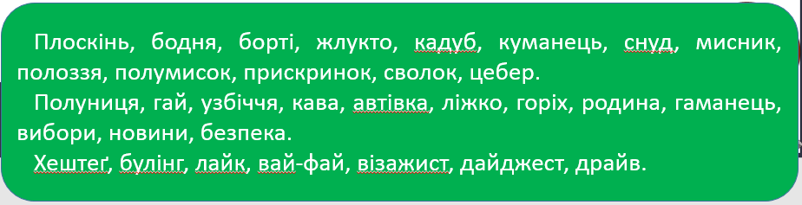

1. **Домашнє завдання.**

Параграф 14: вивчити правила.

Запишіть у зошит по 5 слів активної та пасивної лексики.

Виконані роботи надсилати на платформу Human, або на електронну адресу [miladka2591@gmail.com](mailto:miladka2591@gmail.com)